Referat fra Rotarymøte 19.10.2015.
Presidenten ønsket velkommen til 14 medlemmer og kveldens foredragsholder, Glenn Melby fra Helsedirektoratet.
Presidenten informerte om følgende saker:
- Som nominert til ny AG i område C for perioden 2016 – 2019, er Einar Smedsvig, Råde RK.
- Jørn minner om Høstfest 23.9. Frist for påmelding er onsdag 21.9.
- Rotarykalender for 2016 er i rute. Det gjenstår noe arbeid med annonser.
- Det planlegges tur til Brüssel sammen med Våler RK 10. – 13. mars. Vi prøver å få til et møte med lokal rotaryklubb torsdag 10. mars.
Kveldens program var “Utvikling av brukerrettede IKT-tjenester innen helse og omsorg” v/ seniorrådgiver Glenn Melby fra Helsedirektoratet.
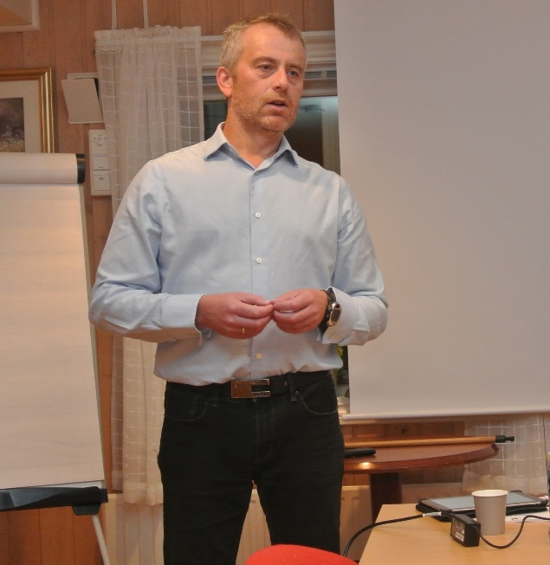
Norsk helsevesen har hengt etter når det gjelder utvikling av IKT-tjenester. Det skyldes i stor grad vårt sterke fokus på personvern, og at det til nå ikke har funnet noen standard for disse tjenestene.
I 2012 kom Pasientjournalloven som tillater deling av helseinformasjon mellom helseforetak. Det sammen med Stortingsmelding nr. 9 har lagt grunnlag for arbeidet med E-helsetjenester.
E-helsetjenester er todelt. En del som er internt i helsevesenet og som skal effektivisere kommunikasjon mellom helseforetakene. Det vil har gi helsepersonell en enkel og sikker tilgang til pasient og brukeropplysninger. Den eksterne som er målrettet mot pasientene, skal gi innbyggerne tilgang på enkle og sikre digitale tjenester. Her kan vi alle gå inn på www.helsenorge.no og få helseinformasjon og opplysning om egen status ved behandling hos lege eller på sykehus.
Det vil bli opprettet et eget direktorat. Direktoratet for E-helse vil da få ansvaret for alle E-helsetilbud. Det skal være slik at hver innbygger har sin journal. På www.helsenorge.no kan du finne dine egne resepter, du kan gjøre krav på dekning av pasientreiser, bestille time hos fastlege, bytte fastlege m.m.
Dette var nok et tema som engasjerte mange og Glenn Melby besvarte alle spørsmål før han som foredragsholder måtte trekke vinneren av kveldens vinlotteri. Det ble Morten Wold.
20.10.2015 Jan Sverre

